Scenariusz zajęć 20.03. (II grupa, 4-latki)
„Co zrobimy z marzanna?”
Cele ogólne:
- Wzbogacenie wiedzy na temat polskich zwyczajów ludowych
- Doskonalenie sprawności manualnej
Metody pracy:
- Oglądowa
Formy pacy:
- Indywidualna
Środki dydaktyczne:
- Wiersz „Topienie Marzanny”
- Kolorowanka Marzanny- wylepianie plasteliną
- Plastelina
Przebieg:
- Czytanie wiersza przez rodziców.
„Topienie Marzanny”
Józef Ratajczak
Włożymy jej białą sukienkę,
Na głowę włożymy wianek,
niech płynie sobie do morza
Dziś lub jutro nad ranem.
Dosyć już mamy zimy,
Niech miną mrozy srogie,
Rzeka ruszy spod lodu
jak rozpalony ogień!
Do widzenia Marzanno,
Teraz na wiosnę pora,
Już kwiaty wschodzą na łąkach
we wszystkich wiosennych kwiatach!
- Wykonanie pracy plastycznej z pomocą rodziców. Dzieci po wydrukowaniu obrazka przez rodziców wyklejają Marzannę plasteliną. Ćwiczenie sprawności manualnej.
Załączniki:
- Wiersz „Topienie Marzanny” Józefa Ratajczaka
- Obrazek Marzanny

Źródło:
- www.pinterest.pl
- K. Jedynak, M. Szczęsna -„Plac zabaw. Przewodnik metodyczny”

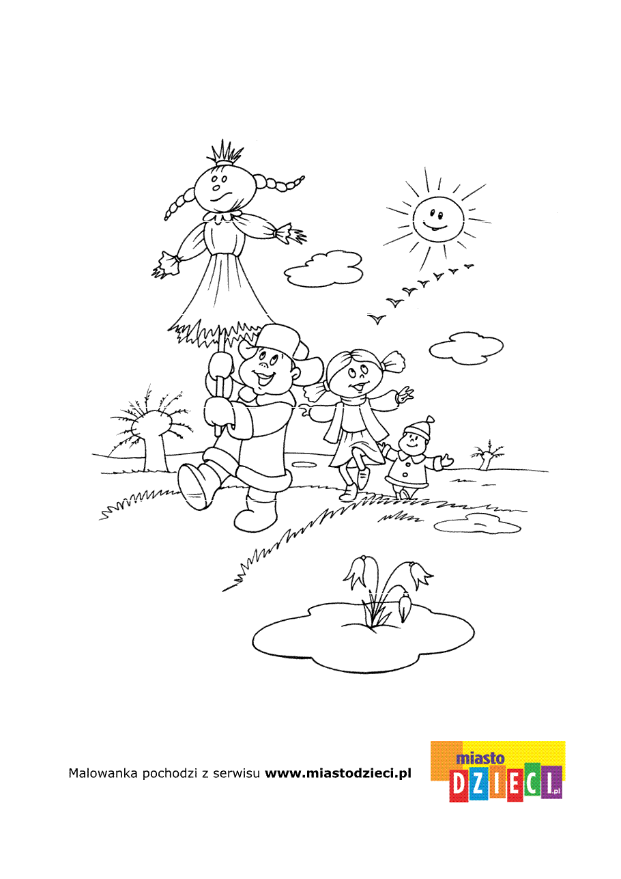
„Topienie Marzanny”
Józef Ratajczak

Włożymy jej białą sukienkę,
Na głowę włożymy wianek,
niech płynie sobie do morza
Dziś lub jutro nad ranem.

Dosyć już mamy zimy,
Niech miną mrozy srogie,
Rzeka ruszy spod lodu
jak rozpalony ogień!

Do widzenia Marzanno,
Teraz na wiosnę pora,
Już kwiaty wschodzą na łąkach
we wszystkich wiosennych kwiatach!

